НАЦІОНАЛЬНИЙ ТЕХНІЧНИЙ УНІВЕРСИТЕТ УКРАЇНИ
«КИЇВСЬКИЙ ПОЛІТЕХНІЧНИЙ ІНСТИТУТ
імені Ігоря Сікорського»
Кафедра системного програмування і
спеціалізованих комп'ютерних систем

КУРСОВИЙ ПРОЄКТ
з дисципліни «Комп'ютерні мережі»
на тему: «Маршрутизація в мережі передачі даних»

Студента _IV_ курсу, групи КВ-03
за спеціальністю
123 «Комп'ютерна інженерія»
Ковкін В. В.

Керівник: доцент, к.т.н. Мартинова О. П.
Національна оцінка ________________
Кількість балів: ______Оцінка: ECTS _____

Члени комісії: доцент, к.т.н. Мартинова О. П.
асистент кафедри СПіСКС, PhD С ергієнко П.А.

Київ- 2025 рік

АНОТАЦІЯ
Курсовий проєкт включає пояснювальну записку (27 с., 21 рис., список використаних джерел з 4 найменувань).

У цьому курсовому проєкті була створена програма для моделювання мережі передачі даних. Програма може аналізувати час передачі повідомлень, кількість інформаційних та службових пакетів. Також є можливість моделювання процесу визначення маршруту передачі повідомлень в мережі передачі даних з вказаною топологією.

У роботі наведено основні теоретичні відомості про концепцію маршрутизації у мережі передачі даних, а також алгоритми, що визначені для даного варіанту. Проведені тести з різними наборами вхідних даних, і представлено аналіз результатів цих тестів.

Для створення графічного інтерфейсу програми була використана мова програмування C++.

Ключові слова: комп’ютерна мережа, маршрутизація, логічне з’єднання, віртуальний режим, дейтаграмний режим, користувач, відомості, аналіз, вузли.

ABSTRACT
The course project includes an explanatory note (27 pages, 21 pictures, a list of used sources from 4 names).

In this course project, a program for simulating a data transmission network was created. The program can analyze the time of transmission of messages, the number of information and service packets. It is also possible to simulate the process of determining the route of message transmission in a data transmission network with the specified topology.

The paper provides basic theoretical information about the concept of routing in a data transmission network, as well as algorithms defined for this option. Tests with different sets of input data are performed, and an analysis of the results of these tests is presented.

The C++ programming language was used to create the program's graphical interface.

Keywords: computer network, routing, logical connection, virtual mode, datagram mode, user, information, analysis, nodes..

НАЦІОНАЛЬНИЙ ТЕХНІЧНИЙ УНІВЕРСИТЕТ УКРАЇНИ «КИЇВСЬКИЙ ПОЛІТЕХНІЧНИЙ ІНСТИТУТ імені
ІГОРЯ СІКОРСЬКОГО»

ФАКУЛЬТЕТ ПРИКЛАДНОЇ МАТЕМАТИКИ

Кафедра системного програмування і спеціалізованих комп‘ютерних систем

Рівень вищої освіти – перший (бакалаврський)
Спеціальність 123 «Комп’ютерна інженерія»

ЗАВДАННЯ
на курсовий проєкт студента
Ковкіна Владислава Вадимовича

- Тема проєкту: Маршрутизація в мережі передачі даних
керівник проєкту: к.т.н., доцент Мартинова Оксана Петрівна,
2. Термін подання студентом проєкту: грудень 2024 р.
3. Вихідні дані до проєкту: Структура мережі – 26 комунікаційних вузлів, 2 канали – супутникові. Середній ступінь мережі –
4. Ваги каналів - 3, 4, 5, 8, 9, 10, 12, 14, 15, 21.
Алгоритм – децентралізована версія алгоритму Форда Фалкерсона.
4. Зміст пояснювальної записки: Вступ. Основні теоретичні відомості. Опис заданого алгоритму маршрутизації. Основна частина. Опис процесу тестування передачі повідомлень. Аналіз та порівняння отриманих результатів. Висновки. Список використаної літератури.

Календарний план
ТЕХНІЧНЕ ЗАВДАННЯ

Маршрутизація в мережі передачі даних.
Пояснювальна записка

НТУУ «КПІ ім. Ігоря Сікорського», ФПМ, КВ-03
27
1
Листів
Лист
Літ.
Ковкін В. В.

Мартинова О. П.

Затвердив

Перев.
Н. контроль
Розроб.

Підпис
№ докум.

ІАЛЦ. 467200.003 ПЗ
Розробити програму, яка моделює процес визначення маршруту передачі повідомлень в мережі передачі даних заданої конфігурації та передачу повідомлень довільного розміру в режимах:
- віртуального каналу;
- дейтаграмному режимі.
Завдання 1. Задати конфігурацію мережі передачі даних (згідно з варіантом завдання), що має n комунікаційних вузлів і ступінь k (середня кількість каналів підключених до комунікаційного вузла). Кожний канал передачі (канал зв’язку між комунікаційними вузлами) характеризується наступною сукупністю параметрів: вага лінії (комплексний показник, який враховує різні характеристики каналу), тип (дуплексний, напівдуплексний) та ймовірність виникнення помилок. До кожного n*i-го комунікаційного вузла (i = 2, 3 або 4) підключена робоча станція.
Завдання 2. Використовуючи заданий алгоритм визначити найкоротший маршрут між однією робочою станцією мережі та всіма іншими. Визначити маршрут (маршрути) з мінімальною кількістю транзитних ділянок. Представити таблиці відстаней та маршрутів у кожному комунікаційному вузлі мережі передачі даних.
Завдання 3. Провести серію тестів (не менше 10) з використанням створеної моделі мережі.
- Визначити час доставки повідомлень різного розміру при передачі
пакетів різної довжини при організації віртуального каналу та при
передачі в дейтаграмному режимі.

- Обґрунтувати вибрані розміри інформаційних і службових (управляючих) пакетів.

ІАЛЦ.467200.002 ТЗ
Лист
Дата
Підп.
№ докум.
Лист
Зм

- Визначити кількість управляючих та інформаційних пакетів, необхідних для передачі повідомлень різного розміру при різних значеннях розміру пакету, при встановленні логічного з’єднання між вузлами мережі, організації віртуального каналу та при передачі в дейтаграмному режимі.
- Визначити загальний розмір управляючого та інформаційного трафіків.
- Визначити затримку передачі між найбільш територіально віддаленими робочими станціями.
- Визначити, як впливає ймовірність виникнення помилок на розмір службового трафіку.
- Представити залежність службового трафіку від розміру інформаційного пакету.
Завдання 4. Представити отримані результати у вигляді графіків (таблиць, діаграм тощо). Порівняти отримані результати за загальною кількістю переданих пакетів (інформаційних і службових) та розміру інформаційного та службового трафіків. Зробити обґрунтовані висновки!
- На основі проведеного аналізу визначити оптимальний розмір пакету для даних умов (конфігурації мережі передачі даних).
Завдання за варіантом (варіант 15).
Побудувати мережу, що складається мінімум з 25 комунікаційних вузлів, 2 канали – супутникові. Середній ступінь мережі – 4. Ваги каналів вибираються зі значень: 3, 4, 5, 8, 9, 10, 12, 14, 15, 21. Алгоритм – децентралізована версія алгоритму Форда-Фалкерсона

2
ЗМІСТ

Маршрутизація в мережі передачі даних.
Пояснювальна записка

НТУУ «КПІ ім. Ігоря Сікорського», ФПМ, КВ-03
27

3
Листів
Лист
Літ.

Мартинова О. П.

Затвердив

Перев.
Н. контроль
Розроб.

Підпис
№ докум.

ІАЛЦ. 467200.003 ПЗ

ВСТУП 4
ТЕОРЕТИЧНІ ВІДОМОСТІ 5
2.1 Аналіз та опис маршрутизації за вектором відстаней при передачі повідомлень 5
2.2 Аналіз складності та часу роботи модифікованого алгоритму Форда-Фалкерсона 10
3. ОПИС РОЗРОБЛЕНОГО ПРОГРАМНОГО ПРОДУКТУ 12
3.1 Головне вікно 12
3.2 Створення моделі 12
3.3 Симуляція відправки повідомлень 14
3.4 Опрацювання помилок 17
3.5 Опис структури програми 18
ДОСЛІДНИЦЬКА ЧАСТИНА 20
4.1 Мережа за варіантом: 20
4.2 Тестування створеної моделі мережі 20
4.3 Аналіз отриманих результатів 23
ВИСНОВОК 26
СПИСОК ВИКОРИСТАНИХ ДЖЕРЕЛ 27

Сахно В. С.

ВСТУП

ІАЛЦ.467200.002 ТЗ
Лист
Дата
Підп.
№ докум.
Лист
Зм

Комп'ютерні мережі є невід'ємною складовою нашого сучасного цифрового світу, де обмін інформацією став важливою частиною нашого повсякденного життя. Знання про принципи та функціонування комп'ютерних мереж є ключовим для розуміння та використання сучасних технологій.

Перш за все, розуміння комп'ютерних мереж дозволяє нам здійснювати ефективний обмін даними. Від електронної пошти та соціальних мереж до онлайн-трансляцій та хмарних сервісів - всі ці аспекти нашого онлайн-життя базуються на комп'ютерних мережах. Знання принципів їх роботи допомагає забезпечити стійкість та безпеку обміну інформацією.

Додатково, розуміння комп'ютерних мереж є важливим у сферах бізнесу та технологій. У бізнесі мережі дозволяють підтримувати ефективний обмін даними між відділеннями, підприємствами та клієнтами. Технологічний прогрес, такий як Інтернет речей (IoT) та 5G, вимагає глибокого розуміння мереж для успішної інтеграції та розвитку нових інновацій.

Отже, знання комп'ютерних мереж визначає нашу здатність взаємодіяти з сучасним світом, використовувати нові технології та забезпечувати безпеку в цифровому просторі. Це ключовий елемент успішного функціонування в інформаційній ері та важлива складова для освоєння високотехнологічного сучасного суспільства.

4

ТЕОРЕТИЧНІ ВІДОМОСТІ

Лист
Дата
Підп.
№ докум.
Лист
Зм

ІАЛЦ.467200.002 ТЗ
5
Лист
Дата
Підп.
№ докум.
Лист
Зм

2.1 Аналіз та опис маршрутизації за вектором відстаней при передачі повідомлень
Розподіл потоків інформації на лініях зв’язку враховує вартість шляху, орієнтуючись на такі критерії:
• Бітова швидкість передачі;
• Затримка;
• Вартість;
• Число зв’язків;
• Число транзитивних ділянок між взаємодіючими вузлами комутації.

Найкоротшим шляхом вважається той, для якого критерій вартості має найменше значення в порівнянні з іншими. З метою знаходження найкоротшого шляху необхідно проаналізувати всі можливі шляхи та вибрати той, довжина якого є найменшою.
Існують два типи алгоритмів маршрутизації: централізований і децентралізований. Централізований алгоритм використовує повну інформацію про мережу для знаходження найкоротшого шляху, використовуючи дані про зв’язки між вузлами та їх вартість. У децентралізованому алгоритмі кожен вузол обчислює шлях ітераційним чином, взаємодіючи із сусідніми вузлами.
Важливо відзначити два види алгоритмів за їхньою чутливістю до перевантаження. Алгоритми, які реагують на перевантаження, модифікують вагу ліній зв’язку відповідно до рівня навантаження. Зараз в інтернеті переважають алгоритми, які не чутливі до перевантаження.
Щодо статичних та динамічних алгоритмів, статичні змінюють маршрути дуже повільно з часом, тоді як динамічні можуть реагувати на зміни топології або вартості ліній.
Важливими є також алгоритми ієрархічної маршрутизації, широкомовної маршрутизації, багатоадресної маршрутизації та інші, які використовуються в різних контекстах. В інтернеті використовують
ся головним чином динамічні глобальні алгоритми, які базуються на станах ліній, і динамічні децентралізовані алгоритми.
Динамічний глобальний алгоритм, заснований на станах ліній, використовує повну інформацію про стан мережі та вартість ліній для знаходження найоптимальнішого шляху. Цей метод може бути централізованим, де обчислення проводяться на одному комп'ютері, або тиражуються в різних місцях. Головною особливістю є доступність повної інформації про топологію мережі.
Насупроти цьому, децентралізований алгоритм маршрутизації обчислює шлях ітераційно та розподілено. Кожен вузол мережі знає лише вартість ліній, що безпосередньо до нього приєднані, та використовує ітераційні обчислення та обмін інформацією з сусідніми вузлами для визначення оптимального маршруту.
Алгоритми також поділяються на статичні та динамічні. Статичні алгоритми маршрутизації мають повільний ритм зміни маршрутів, тоді як динамічні можуть реагувати на зміни топології мережі чи вартості ліній. Динамічні алгоритми, як правило, є більш ефективними в умовах змін.
Одним з ключових аспектів є чутливість алгоритмів до перевантаження. Алгоритми, чутливі до перевантаження, враховують стан зв'язку при призначенні шляху. У сучасних мережах Інтернету частіше використовують алгоритми, які не враховують перевантаження, такі як RIP та BGF.
Наступним етапом в розподілі алгоритмів є їх розділення за специфічними завданнями, такими як ієрархічна маршрутизація, широкомовна маршрутизація, багатоадресна маршрутизація тощо. Кожен з цих підходів знаходить своє застосування в конкретних сценаріях та сприяє оптимізації функціонування мережі.

ІАЛЦ.467200.002 ТЗ
6
Лист
Дата
Підп.
№ докум.
Лист
Зм

Алгоритми маршрутизації за вектором відстаней.
Сучасні комп’ютерні мережі зазвичай використовують не статичні, а динамічні методи маршрутизації, оскільки статичні не враховують поточне завантаження мережі. Найбільш популярні два методи:
- маршрутизація за вектором відстаней;
- маршрутизація з врахуванням стану каналу.
Перший метод працює на основі таблиць (векторів), що підтримуються всіма маршрутизаторами і містять найкращі відомі шляхи для кожного з можливих адресатів. Для оновлення даних у таблицях виконується обмін інформацією між сусідніми маршрутизаторами.
Алгоритм маршрутизації за вектором відстаней ще називають іменами його авторів Беллмана-Форда і Форда-Фалкерсона.
У даному випадку таблиці, з якими працюють і які оновлюють маршрутизатори, містять записи про кожен маршрутизатор підмережі. Кожен запис складається з двох частин: найпріоритетніший номер каналу для даного отримувача і відстань (або час проходження пакета) до даного отримувача. Одиницею вимірювання може слугувати число транзитних ділянок, мілісекунди, кількість пакетів, що чекають у черзі в даному напрямку, тощо. Вважається, що маршрутизаторам відома відстань до кожного з сусідів. Отже, якщо за одиницю вимірювання використовується кількість транзитних ділянок, то відстань до сусідів дорівнює одній транзитній ділянці. Якщо відстань вимірюється в одиницях часу затримки, то маршрутизатор може її визначати з допомогою спеціального ECHO пакету, в який отримувач записує час отримання і який відправляється назад якомога швидше.
Нехай, наприклад, як одиниці вимірювання використовується час затримки, і для даного маршрутизатора цей параметр відомий для всіх сусідів. Через кожні Т мілісекунд всі маршрутизатори відправляють своїм сусідам список із затримками для кожного отримувача. Кожен з них отримує такий список від всіх своїх сусідів. Наприклад, одна з таких таблиць прийшла від сусіда Х, і в ній вказано, що час поширення від маршрутизатора Х до маршрутизатора і дорівнює Х_{і}. Якщо маршрутизатор знає, що час пересилання до маршрутизатора Х дорівнює m, то затримка при передачі пакету маршрутизатору і через Х дорівнює Х_{і}+m. Після виконання таких обчислень для всіх свої сусідів маршрутизатор може вибрати найкращий шлях і розмістити відповідний запис у нову таблицю. При цьому стара таблиця в обрахунках не використовується.

ІАЛЦ.467200.002 ТЗ
7
Лист
Дата
Підп.
№ докум.
Лист
Зм

Процес оновлення таблиці показано на рис. 1. Зліва показано підмережу. Перші чотири стовпці показують вектори затримок, що отримує маршрутизатор Л від свої сусідів. Маршрутизатор А вважає, що час передачі від нього до Б дорівнює 12 мс, 25 мс – до маршрутизатора В і т. д. Нехай, маршрутизатор Л оцінив затримки до своїх сусідів А, К, І і М відповідно як 8, 10, 12 і 6 мс.

ІАЛЦ.467200.002 ТЗ
8
Лист
Дата
Підп.
№ докум.
Лист
Зм

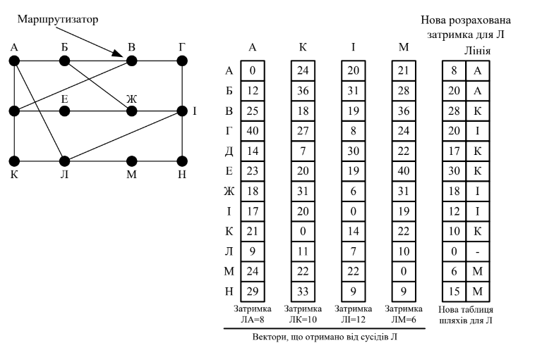
Рис. 1 – Приклад виконання алгоритму Беллмана-Форда
Тепер розглянемо, як вузол Л розраховує новий маршрут до маршрутизатора Ж. Він знає, що затримка до А складає 8 мс. А вважає, що від нього до Ж дані буде доставлено за 18 мс. Таким чином, Л знає, що коли він буде відправляти пакети для Ж через А, то затримка складатиме 26 мс. Аналогічно він
обчислює значення затримок для маршрутів від нього до Ж, що проходять через інших сусідів (К, І і М), й отримує відповідно 41 (31+10), 18 (6+12) і 37 (31+6) мс. Найкраще значення – це 18 мс, тому саме воно поміщається у стрічку таблиці для
отримувача Ж. Разом з числом записується значення лінії, через яку проходить найкоротший шлях до Ж, тобто це І. Даний метод повторюється для всіх інших адресатів, і при цьому отримується нова таблиця, показана як правий стовпець на рисунку 1.
Алгоритм маршрутизації за вектором відстаней працює теоретично, але має серйозний недолік на практиці: хоча правильна відповідь вкінці кінців знаходиться, процес її пошуку може зайняти дуже багато часу. Він швидко перераховує таблиці, якщо отримує «гарні» новини (наприклад, затримка стала меншою), але повільно після отримання «поганих» новин (наприклад, затримка стала більшою). Погані новини повільно поширюються – жоден маршрутизатор не може встановити значення відстані таким, що більше ніж на одиницю перевищує мінімальне значення цієї відстані, що зберігається у сусідів. Таким чином, всі маршрутизатори будуть до нескінченності збільшувати значення відстані до маршрутизатора, що «зник» у підмережі.

ІАЛЦ.467200.002 ТЗ
9
Лист
Дата
Підп.
№ докум.
Лист
Зм

В даному курсовому проєкті алгоритм децентралізованої версіії Форда-Фалкерсона реалізований через алгоритм Дейкстри.

2.2 Аналіз складності та часу роботи модифікованого алгоритму Форда-Фалкерсона

ІАЛЦ.467200.002 ТЗ
10
Лист
Дата
Підп.
№ докум.
Лист
Зм

Як сказано вище, алгоритм децентралізованої версії Форда-Фалкерсона у даному проєкті реалізований через алгоритм Дейкстри. Зважаючи на це, розглянемо складність та час роботи алгоритму.

Складність алгоритму Дейкстри визначається двома операціями: часом знаходження вершини з найменшою відстанню (d[v]) та часом здійснення релаксації (зміни величини d[to]). У простій реалізації ці операції мають складність O(n) та O(1) відповідно. При врахуванні того, що перша операція виконується n разів, а друга m разів, асимптотика алгоритму Дейкстри складає O(n^2+m). Ця оцінка оптимальна лише для щільних графів, де m≈n^2.

Для наближення до оптимального використання алгоритму використовуються різноманітні модифікації. Однією з таких модифікацій є використання Фібоначчієвої купи разом із алгоритмом Дейкстри. Це дозволяє виконувати операцію знаходження вершини з найменшою відстанню за O(log⁡n), а операцію релаксації - за O(1). Така модифікація дозволяє досягти асимптотики O(n*log⁡n+m), що є значним покращенням порівняно з базовою реалізацією.

Варто відзначити, що хоча Фібоначчієва купа є оптимальною з точки зору теорії, вона виявляється складною у використанні і має велику константу в асимптотичному оцінюванні. Існують також інші структури даних, які дозволяють виконувати обидва типи операцій за O(log n). Це дозволяє досягти асимптотики O(nlog⁡n+mlog⁡n) при використанні модифікованої версії алгоритму Форда-Фалкерсона.

Узагальнюючи, при прийнятті умови, що як m, так і n зростають однаково швидко, складність алгоритму можна виразити як 2O(mlog⁡n), або ж, відкидаючи константи, як O(m*log⁡n).

ІАЛЦ.467200.002 ТЗ
11
Лист
Дата
Підп.
№ докум.
Лист
Зм

3. ОПИС РОЗРОБЛЕНОГО ПРОГРАМНОГО ПРОДУКТУ

ІАЛЦ.467200.002 ТЗ
12
Лист
Дата
Підп.
№ докум.
Лист
Зм

3.1 Головне вікно
Головне вікно програми виглядає наступним чином:
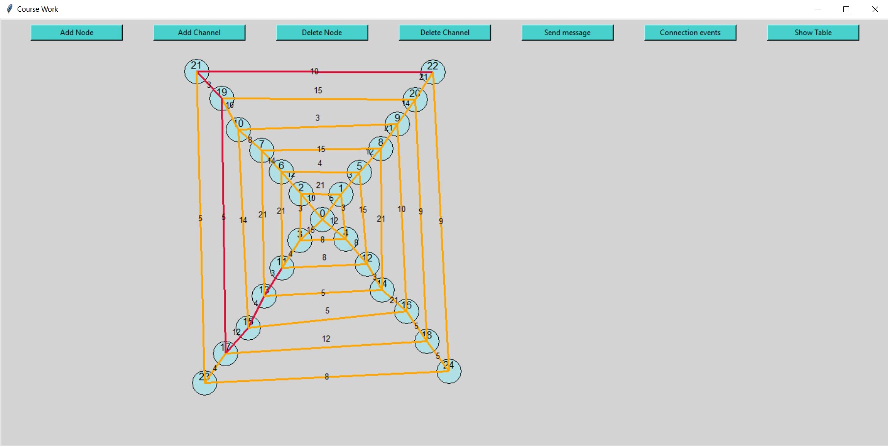
Рис. 1 – головне вікно програми
Основні інструменти керування:
Рис. 2 – елемент головного вікна
На рисунку 2 зображено один з елементів головного вікна програми. Перші 4 кнопки відповідають за побудову комп’ютерної мережі. Інші 3: за симуляцію відправки пакетів, відображення таблиці результатів, і інформаційної таблиці вузла

3.2 Створення моделі
Наступним елементом розглянемо кнопку Add Note та Delete Node :


Рис. 3 – кнопка Add Note

Рис. 4 – кнопка Delete Node

При натисканні Add Node і кліку на робочому столі утворюється елемент графічної можелі – вузол, Delete видаляє вузол при умові що ми виділили саме необхідний вузол.
Далі розглянемо кнопку Add Channel та Delete Channel :


Рис. 5 – кнопка Add Channel

Рис. 6 – кнопка Delete Channel

При виділенні 2 вузлів в програмі є можливість встановити канал між ними. Також канал якщо потрібно видалити, можна виділити його та натиснути кнопку Delete Channel. При створенні нового каналу програма запитає нас який тип з’єднання використати:
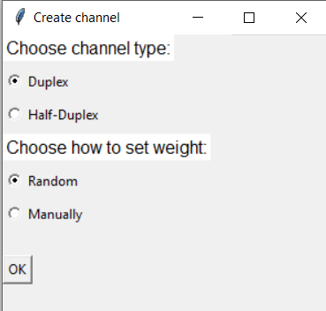
Рис. 7 – налаштування каналу

ІАЛЦ.467200.002 ТЗ
13
Лист
Дата
Підп.
№ докум.
Лист
Зм

Бачимо що можна вибрати тип з’єднання дуплексний або напів-дуплексний. Також можна налаштувати характериистики каналу.

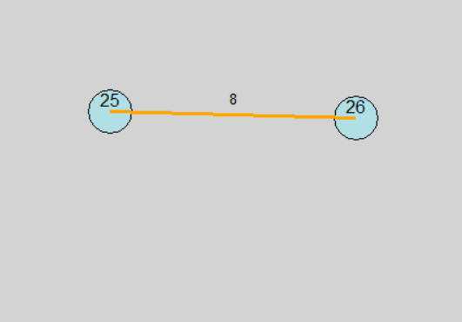
Рис. 8 – прииклад утвореного каналу

ІАЛЦ.467200.002 ТЗ
14
Лист
Дата
Підп.
№ докум.
Лист
Зм

3.3 Симуляція відправки повідомлень
В програмі реалізований інструмент відправки повідомлень до певної точки комп’ютерної мережі, за цей функціонал відповідають кнопки Send message та Connection events.

Рис. 9 – кнопка Send message
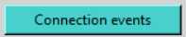
Рис. 10 – кнопка Connection events

Для роботи з відправкою повідомлень має бути змодельована мережа. Після цього ми виділяємо необхідний елемент звідки буде надсилатися повідомлення, і бачимо наступну таблицю.
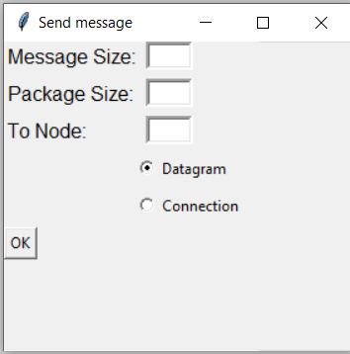
Рис. 11 – налаштування параметрів відправки повідомлення

Бачимо поля які відповідають: за розмір пакету, розмір повідомлення, кінцева точка маршуту. Також є можливість вибрати тип з’єднання: віртуальний канал або дейтаграмний режим.
Подивимося приклад виконання програми:

ІАЛЦ.467200.003 ПЗ
15
Лист
Дата
Підп.
№ докум.
Лист
Зм

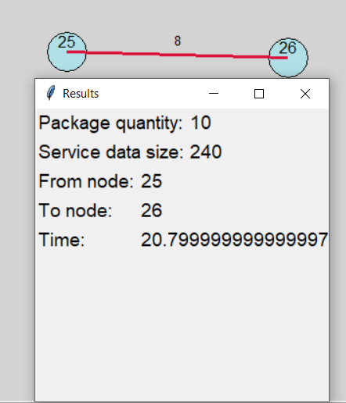
Рис. 12 – відображення результату роботи симуляції

Тепер коли виконанно відправку повідомлення, розглянемо таблицю виконаних дій:
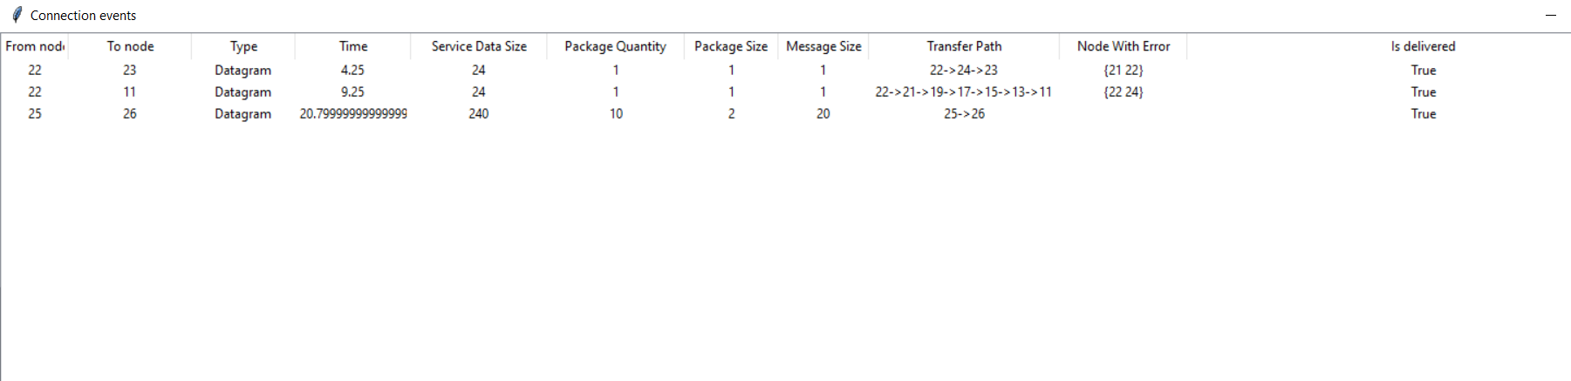

Рис. 13 – Таблиця виконаних з’єднань
Розглянемо полі таблиці:
From node – вузол звідки надсилається повідомлення
To node – вузол куди надсилається повідомлення
Type – тип з’єднання
Time – час використаний при відправці повідомлення
Package Quantity – число на яке розбите повідомлення для відправки у вигляді пакету
Service Data Size – розмір трафіку
Package Size – розмір пакету
Message Size - розмір повідомлення
Transfer Path – шлях доставки
Node With Error – виключення хибних маршутів
Is devered – повідомлення чи була доставка успішною

ІАЛЦ.467200.002 ТЗ
16
Лист
Дата
Підп.
№ докум.
Лист
Зм

3.4 Опрацювання помилок

ІАЛЦ.467200.002 ТЗ
17
Лист
Дата
Підп.
№ докум.
Лист
Зм

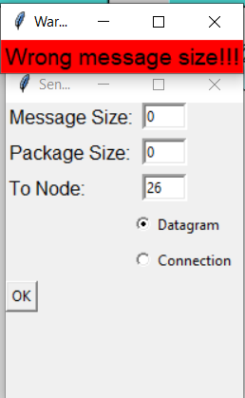

Рис. 14 – помилка некоректного повідомлення

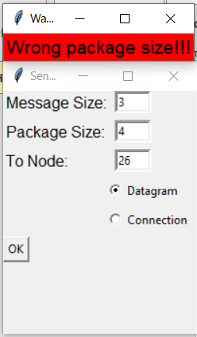

Рис. 15 – помилка розміру пакету

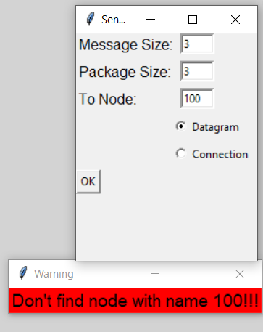
Рис. 16 – помилка неіснуючого вузла

3.5 Опис структури програми

Сама програма складається з 6 головних .py файлів:
- network.py
- alhorytm.py
- Channel.py
- ConnectionsEvents.py
- Graph.py
- Node.py

ІАЛЦ.467200.002 ТЗ
18
Лист
Дата
Підп.
№ докум.
Лист
Зм

Розглянемо детальніше кожен із з модулів програми:
Network.py – основна програма, яка виконує запуск програми, створення елементів, зберігає інформацію про об’єкти, виконує розрахунок повідомлень.
alhorytm.py – зберігає клас обчислення маршуту до точки передачі повідомлення, саме тут описаний метод Беллмана-Форда.

ІАЛЦ.467200.002 ТЗ
19
Лист
Дата
Підп.
№ докум.
Лист
Зм

Channel.py – зберігає клас каналу, описує поля класу і методу для їх обчислення.
Node.py - зберігає клас вузла, описує поля класу і методу для їх обчислення.
ConnectionsEvents.py - зберігає клас таблиці з’єднаннь, описує поля класу і методу для їх обчислення.
Graph.py – граф який описує змодельовану мережу, описує поля класу і методу для їх обчислення.

ДОСЛІДНИЦЬКА ЧАСТИНА

4.1 Мережа за варіантом:
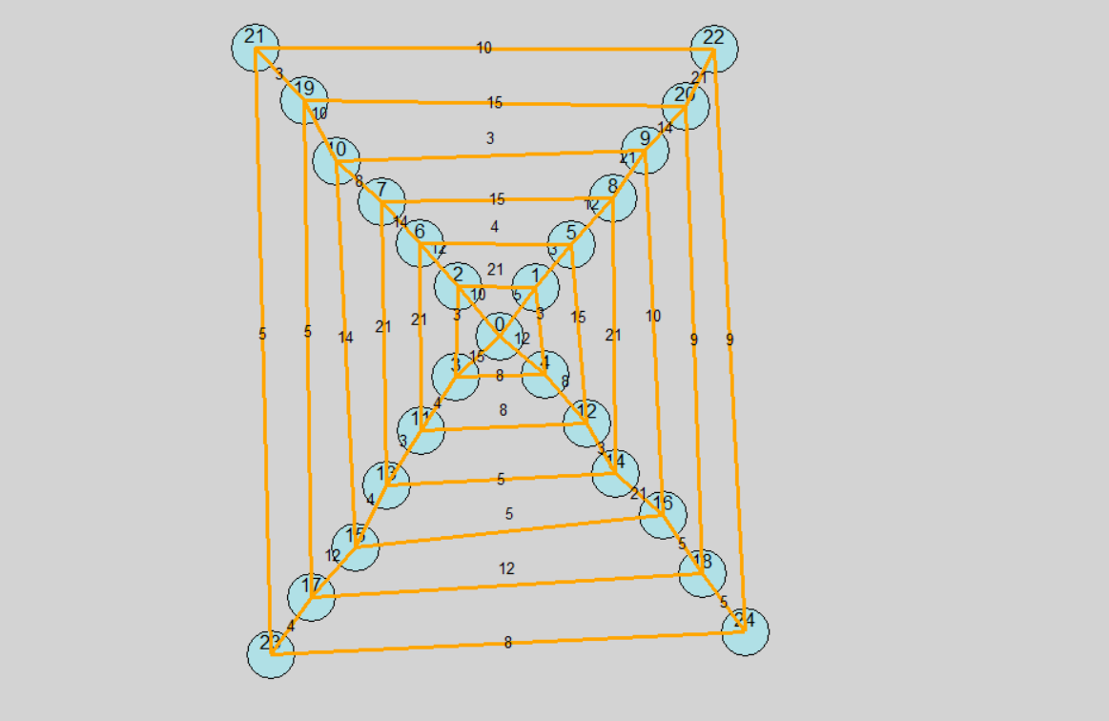
Рис. 17 – модель мережі
Мережа містить 25 комунікаційних вузлів. Ваги каналів відповідають заданому варіанту. Наведений приклад із дуплексним типом каналів.

4.2 Тестування створеної моделі мережі
Почнемо з перевірки коректності роботи алгоритму пошуку найкоротшого шляху для станції з номером 4. Було обрано наступні параметри: розмір повідомлення - 2000 байт, розмір пакету - 1500 байт.
До станції | Час | Шлях
8 | 84.48 | 4, 5, 7, 10, 9, 8
12 | 84.48 | 4, 5, 7, 10, 13, 12
16 | 184.79 | 4, 5, 7, 10, 13, 14, 17, 16
20 | 733 | 4, 5, 3, 1, 28, 26, 23, 21, 20
24 | 595.92 | 4, 5, 3, 1, 29, 27, 25, 24

ІАЛЦ.467200.002 ТЗ
20
Лист
Дата
Підп.
№ докум.
Лист
Зм

Наступним етапом буде тестування побудованої мережі та аналіз отриманих результатів.
Тест 1-5. Залежність часу і інформаційного та системного трафіків від розміру інформаційного пакету при сталому розмірі повідомлення для дейтаграмного режиму. Розмір повідомлення для кожного тесту дорівнює 55 000 Байт. Надсилаємо повідомлення з розподілом пакетів 5, 10, 15, 20, 25.

ІАЛЦ.467200.002 ТЗ
21
Лист
Дата
Підп.
№ докум.
Лист
Зм

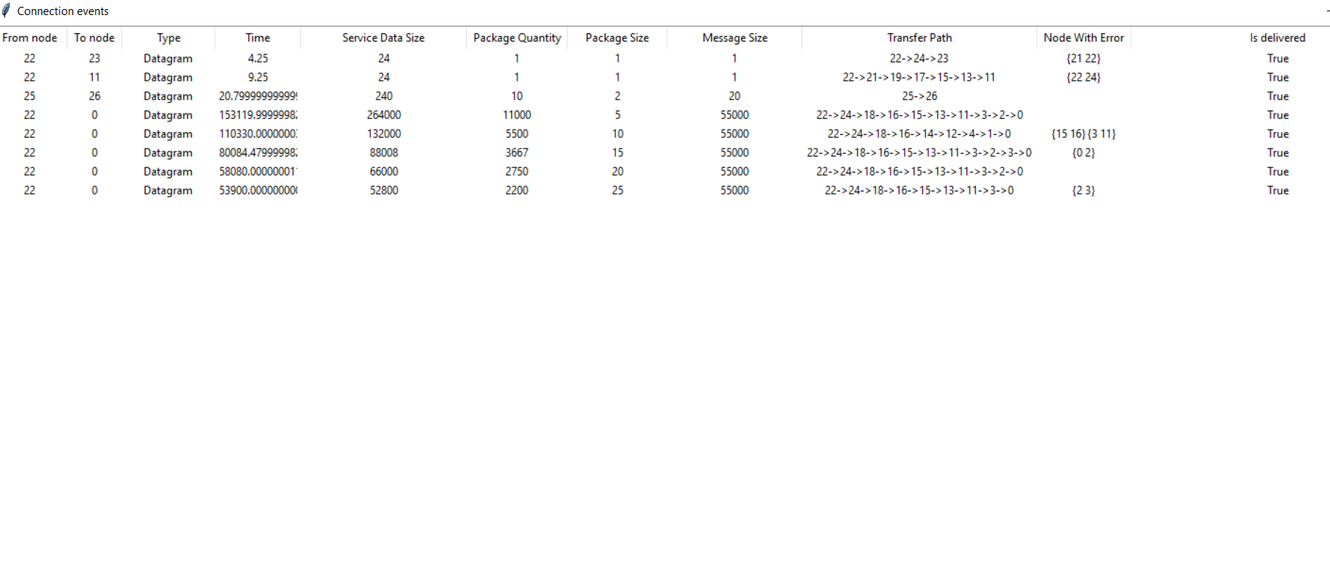
Рис. 18 – 5 тестів з різними розмірами пакетів

Тест 5-10. Залежність часу і інформаційного та системного трафіків від розміру повідомлення при сталому розмірі пакета для режиму логічного з’єднання. Розмір пакету для кожного тесту дорівнює 20 Байт. Тоді використаємо повідомлення 2000, 10000, 18000, 27000, 60000 байт.
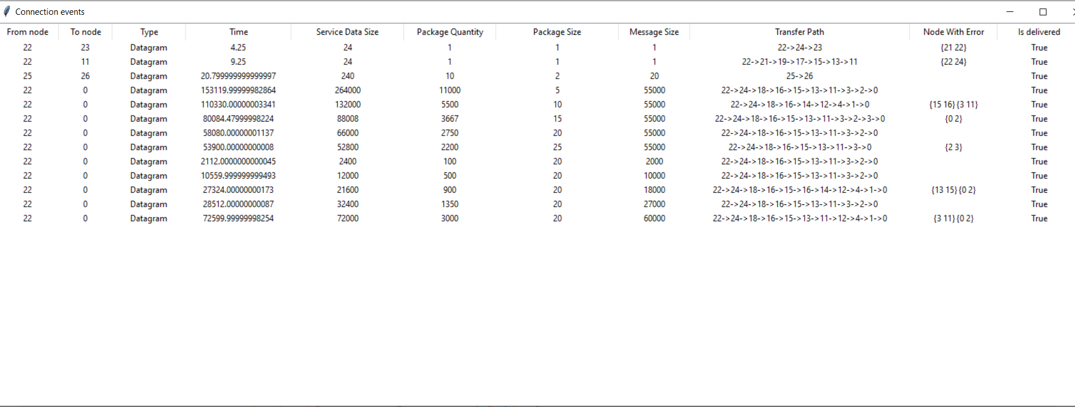
Рис. 18 – 5 тестів з різною величиною повідомлень

ІАЛЦ.467200.002 ТЗ
22
Лист
Дата
Підп.
№ докум.
Лист
Зм

ІАЛЦ.467200.002 ТЗ
23
Лист
Дата
Підп.
№ докум.
Лист
Зм

4.3 Аналіз отриманих результатів

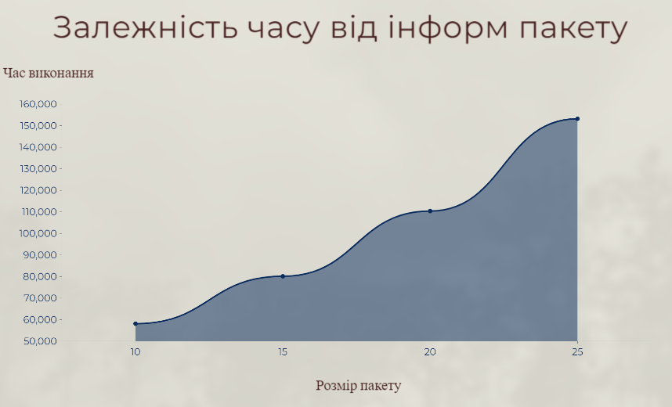
Рис. 19

На зображенні 19 представлений графік, що відображає взаємозв'язок між часом доставки інформаційного пакету та його розміром. Важливо відзначити, що ця пропорція зберігається незалежно від режиму передачі пакетів. Спостерігається, що чим більший розмір пакета, тим більше часу потрібно для його передачі. Це пояснюється тим, що канал передачі обробляє більше інформації, і відповідно, цей процес займає більше часу.

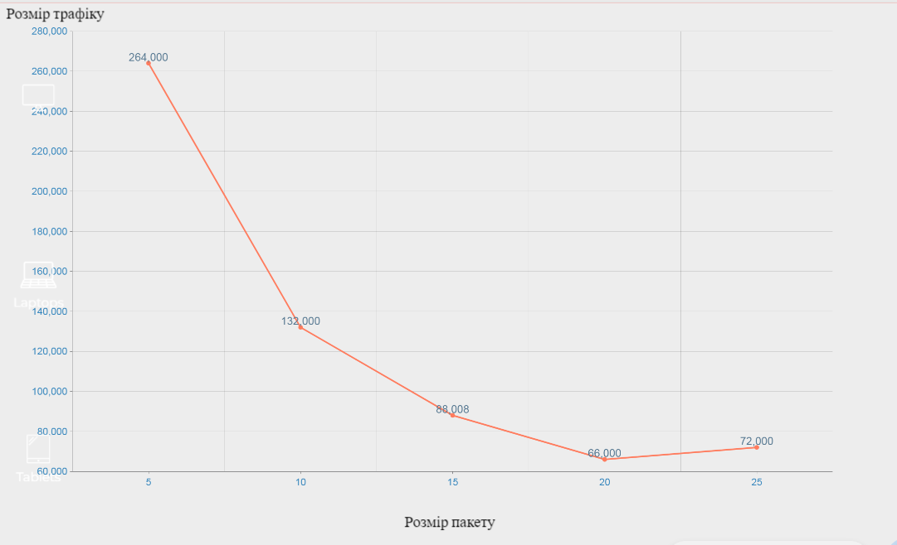

ІАЛЦ.467200.002 ТЗ
24
Лист
Дата
Підп.
№ докум.
Лист
Зм

Рис. 20
Ряд 1 – сервісний трафік, ряд 2 – інформаційний трафік
На діаграмі 20 відображено графік, що віддзеркалює залежність між службовим і інформаційним трафіками від розміру пакета. Важливо зауважити, що розмір самого повідомлення залишається незмінним. На графіку помітно, що як для службового, так і для інформаційного трафіків, характер графіка є гіперболічним.

Це пояснюється тим, що зі зменшенням ваги інформаційного пакета збільшується кількість переданих пакетів в мережевій моделі. Отже, збільшується і кількість службових пакетів, оскільки на кожен інформаційний пакет припадає підтвердження про його доставку. Враховуючи фіксований розмір пакета, трафік збільшується відповідно до цього взаємозв'язку.

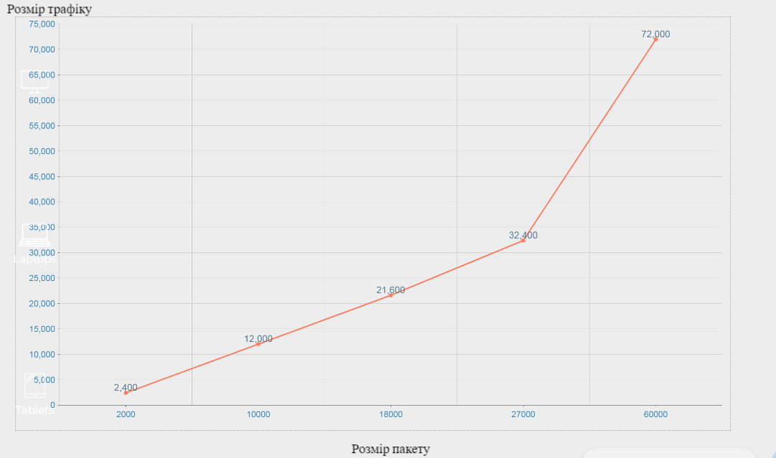

ІАЛЦ.467200.002 ТЗ
25
Лист
Дата
Підп.
№ докум.
Лист
Зм

Рис. 21
Ряд 1 – сервісний трафік, ряд 2 – інформаційний трафік
На рисунку 21 представлений графік, який відображає взаємозв'язок між службовим і інформаційним трафіками та розміром повідомлення. Як можна помітити, існує пряма лінійна залежність: чим більше розмір повідомлення, тим вищі службовий і інформаційний трафіки (з невеликою похибкою у графічному відображенні).

Ця лінійна залежність пояснюється тим, що при фіксованому розмірі інформаційного пакета збільшення розміру повідомлення призводить до збільшення кількості пакетів, а, отже, і до збільшення загального трафіку

ВИСНОВОК

ІАЛЦ.467200.002 ТЗ
26
Лист
Дата
Підп.
№ докум.
Лист
Зм

Під час виконання курсового проєкту була розроблена програма для симуляції мережі з певною топологією. Програма надає можливість конструювати граф мережі, виконувати симуляцію передачі повідомлень різних розмірів у трьох заданих режимах. На основі цього застосунку була побудована модель мережі, яка була визначена відповідно до варіанту, та проведено серію тестів.
За отриманими результатами можна висловити декілька підсумкових висновків. Дейтаграмне з’єднання виявилося найшвидшим, оскільки воно передбачає відсутність підтверджень та незалежну відправку пакетів. Проте, його недолік полягає в негарантованості доставки всіх компонентів повідомлення до кінцевого вузла, обмежуючи його застосування, наприклад, для відеотрансляцій в режимі реального часу.
Віртуальне з’єднання переважає над логічним, оскільки воно встановлює стійкий маршрут для передачі інформаційних та службових пакетів, у відміну від логічного з’єднання, де маршрут перебудовується при кожній зміні у мережі. Режим передачі з встановленням логічного з’єднання гарантує підтвердження отримання повідомлення, що робить його застосовним для доступу до веб-ресурсів, де важлива гарантія отримання цілісних даних для відображення вмісту веб-сторінки.
За результатами вивчення впливу розміру повідомлення на час його відправки в комп'ютерних мережах можна визначити, що існує пряма лінійна залежність між цими двома параметрами. Зі збільшенням розміру повідомлення спостерігається збільшення часу відправки. Цей ефект обумовлений необхідністю передачі більшого обсягу даних через мережеве середовище. Така залежність має важливе значення при проектуванні та оптимізації мережевих систем, де ефективність передачі інформації є ключовим аспектом. Інженерні рішення, спрямовані на оптимізацію часу відправки в залежності від розміру повідомлення, можуть включати в себе вдосконалення пропускної здатності каналів, оптимізацію алгоритмів маршрутизації та використання компромісів між розміром повідомлень та часом їх передачі.
Віртуальний режим схожий на логічний, але його ключовою особливістю є заздалегідь визначений фіксований маршрут, що з’єднує кінцеві вузли за допомогою комутації пакетів.

СПИСОК ВИКОРИСТАНИХ ДЖЕРЕЛ

ІАЛЦ.467200.002 ТЗ
27
Лист
Дата
Підп.
№ докум.
Лист
Зм

- Комп’ютерні мережі : підручник / О. Д. Азаров та ін. Вінниця : ВНТУ, 2020. 378 с.
- Мартинова О.П. Комп’ютерні мережі : конспект лекцій.
- Ульманен В. "Комп'ютерні мережі". Київ: Видавництво "Діафра-Візіт", 2008. 272 с.
- MDN Web Docs. MDN: URL: https://developer.mozilla.org/en-US/docs/Web/JavaScript (дата звернення 02.01.2024).

